Filmische Verunreinigungen bei CleanControlling
Das Schadpotential filmischer Verunreinigungen (Öle, Fette, Salze) wird in der Automobilindustrie in zunehmenden Maßen erkannt. Die chemische Vielfalt der möglichen Verunreinigungen macht eine universelle Analysestrategie wie sie für partikuläre Fragestellungen im Sinne der VDA 19.1 / ISO 16232 etabliert ist annähernd unmöglich. Hier ist eine enge Kommunikation im Kunden-Lieferanten-Verhältnis notwendig, um potenziell mögliche Verunreinigungen einzugrenzen und passende Analyseroutinen zu erarbeiten. CleanControlling deckt die gesamte Bandbreite der relevanten Messtechniken von einfachen Verfahren wie der gravimetrischen Erfassung der Rückstände oder Testtinte zur Bestimmungen der Oberflächenspannung über IR-Spektroskopie zur Charakterisierung einfacher Organik und Ionenchromatographie zur Salzanalytik bis hin zu komplexen Methoden wie der gekoppelten Gaschromatographie-Massenspektrometrie ab.

Kontakt:
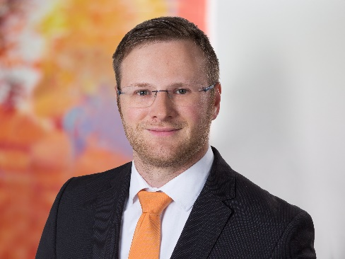
CleanControlling GmbH
Gehrenstr. 11a
78576 Emmingen-Liptingen
Dr. Steffen Oßwald
Tel.: +49 7465 929678 – 0
sales@cleancontrolling.de
www.cleancontrolling.de
Link zur Produktseite: https://www.cleancontrolling.com/technical/produkte-leistungen/analytik

